Original : anglais
Rapport sur la mission d'évaluation des besoins en matière d'inspection au port de l’ICCAT et sur les missions de formation à Walvis Bay, Namibie

(Présenté par le Secrétariat de l’ICCAT/experts du PIEG)

La Namibie, en tant que CPC de l’ICCAT, est tenue de contrôler le respect des mesures de conservation et de gestion de l’ICCAT et, en sa qualité de CPC portuaire, devra mettre en place un programme efficace d'inspections portuaires avec la capacité de mener des inspections.

Sous les auspices du Groupe d'experts en inspection au port pour le renforcement des capacités et l'assistance (PIEG) de l’ICCAT, un processus a été développé selon lequel une CPC de l'ICCAT qui souhaite solliciter une assistance pour la mise en œuvre des mesures de contrôle du ressort de l'État du port doit remplir des formulaires d'évaluation et formuler une demande. La Namibie a demandé cette assistance et a été sélectionnée comme candidate pour 2024. En conséquence, des experts du Canada et des États-Unis (Dion Browne et Ben Hughes) ont mené une mission d'évaluation des besoins en matière de contrôle du ressort de l'État du port à Walvis Bay, Namibie, du 10 au 12 décembre 2024, afin de déterminer les lacunes, les déficiences et les approches potentielles pour répondre aux exigences en matière de suivi, de contrôle et de surveillance des pêcheries, en particulier en ce qui concerne le contrôle et l'inspection de l'État du port, dans le but d'améliorer et de développer un système d'inspection portuaire plus robuste dans la région.

Dans le cadre de la mission, des inspecteurs portuaires namibiens ont été interrogés et les experts en visite ont eu l'occasion de suivre une inspection portuaire d'un navire de pêche étranger débarquant des captures dans un port de Walvis Bay. Au cours de l'évaluation, les inspecteurs portuaires namibiens ont fait preuve d'une expérience de base dans les principes fondamentaux et d'une compréhension des processus d'inspection « administratifs » permettant d'exercer les contrôles des CPC portuaires.

Les inspecteurs portuaires namibiens bénéficient du soutien d'un centre de surveillance des pêches (FMC), petit mais bien développé, qui fournit des informations sur l'évaluation des risques et des renseignements afin d'aider, de faciliter et de hiérarchiser les questions relatives à l'inspection des navires de pêche débarquant dans les ports namibiens. La formation récente dispensée dans le cadre du projet ATLANTIC de la SADC a démontré de manière évidente la capacité du FMC à contrôler, analyser et synthétiser les données relatives à la pêche, et à trier les informations de surveillance telles que le VMS et l'AIS, ainsi que les recherches globales de navires afin de déterminer les activités IUU potentielles.

L'expérience opérationnelle des inspecteurs portuaires namibiens est très variée, allant de nouveaux inspecteurs ayant reçu une formation formelle à des inspecteurs chevronnés proches de la retraite. Il est également encourageant de constater que la parité hommes-femmes est respectée dans les rangs des inspecteurs.

Principaux domaines thématiques dans lesquels des lacunes ou des insuffisances ont été constatées :

- Connaissance des mesures de conservation et de gestion (CMM) et des exigences de l’ICCAT : Les inspecteurs ne comprenaient pas leur rôle d'inspecteur portuaire dans le cadre de l’ICCAT et ne possédaient pas les connaissances de base et la compréhension des CMM de l’ICCAT, en particulier les spécificités des exigences du formulaire d'inspection, ce qui les désavantageait sur le plan opérationnel lors des inspections au port des navires pêchant sous l'autorité de l’ICCAT.

  - La formation dans les domaines des CMM de l’ICCAT et la familiarisation avec le registre des CMM créeront un système d'inspection portuaire plus solide en fournissant aux inspecteurs portuaires une connaissance opérationnelle des mesures pertinentes de l’ICCAT et en aidant donc les inspecteurs à s'assurer que les activités de pêche respectent les normes applicables de l’ICCAT. Il s'agit notamment de surveiller les limites de capture, les restrictions relatives aux engins de pêche et les exigences relatives aux espèces protégées, ainsi que la manière dont elles s'appliquent à un navire lors du débarquement des captures au port. Cette familiarité avec les mesures de l’ICCAT permettra aux inspecteurs d'identifier et de traiter les cas potentiels d'activités de pêche IUU.
- Identification des espèces (notamment les requins) : Les inspecteurs ont déclaré qu'il s'agissait là d'un obstacle majeur à leur capacité à dénombrer efficacement les captures débarquées ainsi qu'à l'identification et à la vérification des espèces susceptibles d'entrer dans leurs ports (c'est-à-dire les espèces de requins interdites).

  - Cette formation permettra aux inspecteurs portuaires de s'assurer que les navires respectent les réglementations relatives aux limites de capture et aux espèces protégées, en particulier les espèces de requins. Cela contribue à l'application des mesures de l’ICCAT destinées à conserver et à protéger la biodiversité marine. Des données précises sur les espèces de poissons capturées et leurs quantités contribuent à la recherche scientifique et à la collecte de données. Ces informations sont donc essentielles pour prendre des décisions éclairées en matière de stratégies de conservation et de gestion des pêcheries.

- Éléments opérationnels du processus d'inspection : Les inspecteurs portuaires semblaient se concentrer principalement sur les éléments « administratifs » du processus d'inspection (c'est-à-dire contrôles des licences, autorisations de pêche, suivi de la pêche, etc.).

  - Conseils et formation recommandés sur la manière d'inspecter les cales à poisson, de contrôler et d'estimer les captures débarquées, ainsi que sur ce qu'il faut rechercher au niveau des éléments de type plus "opérationnel" d'une inspection, par le biais de simulations théoriques ou d’orientations au cours d'une inspection opérationnelle.

- Observer, enregistrer et déclarer : Compétences de base en matière de prise de notes et de documentation des événements au cours du processus d'inspection.

  - Une formation théorique dans ces domaines permettrait aux inspecteurs portuaires d'avoir une vue d'ensemble de la prise de notes, de la collecte de preuves et de la création d'un registre des événements survenus au cours de l'inspection, ce qui en ferait une source d'information précieuse pour les inspections futures et l'enregistrement des événements.

Suite à la mission d'évaluation des besoins, des experts canadiens (Dion Browne et Jerry Walsh) ont dispensé un programme de formation sur mesure pour les inspecteurs au port de l’ICCAT au cours de la semaine du 24 au 26 mars 2025, à Walvis Bay, Namibie.

Le programme de la mission consistait en une formation dans les domaines suivants (entre autres) :

- Pourquoi les mesures du ressort de l'État du port sont nécessaires.
- Préavis et exigences en matière d'entrée au port dans le cadre de l’ICCAT (entrée au port ou refus).
- Ressources du site web de l’ICCAT (listes IUU, registre des navires, autorisations, CMM, etc.).
- Processus et procédures d'inspection portuaire.
- Collecte des preuves et exigences relatives aux carnets de notes.
- Procédures d’infraction.
- Santé, sécurité et sûreté lors d'une inspection.

Les experts canadiens ont également fait en sorte qu'un scientifique du ministère namibien de la pêche dispense une formation sur l'identification des espèces de l’ICCAT (requins) au cours du programme. Il a été recommandé que les responsables des inspecteurs des pêcheries namibiens travaillent avec les scientifiques namibiens afin de continuer à fournir aux inspecteurs une formation sur les espèces afin de les aider à identifier sur le terrain les espèces d’istiophoridés et les espèces de grands pélagiques de l'ICCAT.

La formation des inspecteurs portuaires a été complétée par des exercices théoriques en petits groupes et le partage d'expériences opérationnelles par les experts canadiens afin d'aider et de compléter l'apprentissage, d'encourager la discussion et la compréhension des sujets, ainsi que leurs applications opérationnelles sur le terrain.

Cette formation renforcera la capacité de contrôle de l'État du port de la Namibie grâce à l'assistance technique et opérationnelle fournie pour renforcer et promouvoir le développement et la mise en œuvre d'un système efficace d'inspections portuaires aux niveaux national, régional et international, y compris le suivi, le contrôle, la surveillance et l'exécution, permettant ainsi à la Namibie de mener des inspections portuaires de l’ICCAT plus efficaces et plus approfondies.

Au total, 37 inspecteurs et observateurs du ministère namibien de la pêche ont participé à la formation lors de la mission du 24 au 26 mars 2025.

La Namibie et l'Afrique australe en général bénéficieront de cette mission de formation pour le renforcement des capacités de l'ICCAT. Cette formation et le partage ultérieur des connaissances avec des inspecteurs portuaires supplémentaires concernant les stratégies et méthodologies d’inspection favoriseront l’application des mesures de conservation et de gestion de l'ICCAT et aideront à lutter contre les éléments de la pêche IUU dans la région.

Les inspecteurs, les superviseurs et les gestionnaires présents ont beaucoup apprécié la formation détaillée concernant l'inspection portuaire de l'ICCAT, qui aidera la Namibie à se conformer aux mesures de conservation de l'ICCAT et à effectuer des inspections portuaires plus efficaces. Les participants ont souhaité que d'autres formations soient organisées à l'avenir et que le programme de formation soit étendu à d'autres collègues qui n'ont pas pu participer à cette session. Les participants ont été encouragés à partager les connaissances et les leçons apprises avec leurs collègues qui n'ont pas pu assister au programme de formation en raison d'autres exigences opérationnelles.

Dans l'ensemble, les deux missions en Namibie ont été un grand succès. La formation a été très bien accueillie, et la participation et l'engagement du groupe dans le processus d'apprentissage et dans les discussions ont été très élevés ; le groupe a posé des questions importantes et a partagé des expériences tirées de leurs inspections passées.

Pour examen, certaines suggestions sont présentées dans le but d’améliorer potentiellement des éléments des futures missions :

- Logistique des voyages de mission :

  - Selon les lieux, les itinéraires de voyage peuvent être quelque peu compliqués et nécessiter des correspondances et des escales importantes.
  - Il est préférable de réserver les segments du voyage de la mission, si possible longtemps à l'avance, afin de réduire les coûts et de permettre une plus grande flexibilité dans les options de voyage.

- Soutien d'un expert non-MCS :

  - La présence d'experts dans des domaines aussi fondamentaux que l'identification des espèces était un pilier important de la mission de formation. Il a été quelque peu difficile de trouver ces experts, mais après quelques recherches, des experts ont été trouvées dans le pays et tous les détails se sont rapidement mis en place.

- Développement des programmes d'études :

  - Développement d'une présentation de formation ICCAT " de référence " qui peut être ajustée et adaptée pour répondre aux exigences spécifiques d'une CPC en fonction de la mission d'évaluation des besoins, afin de garantir la cohérence de l'approche et de la prestation du point de vue de l'ICCAT.
  - Les formateurs seront aidés à réduire la charge de travail préparatoire grâce à un projet de présentation basé sur le manuel de formation à l'inspection portuaire de l’ICCAT.

Mission d'évaluation des besoins (10-12 décembre 2024) :
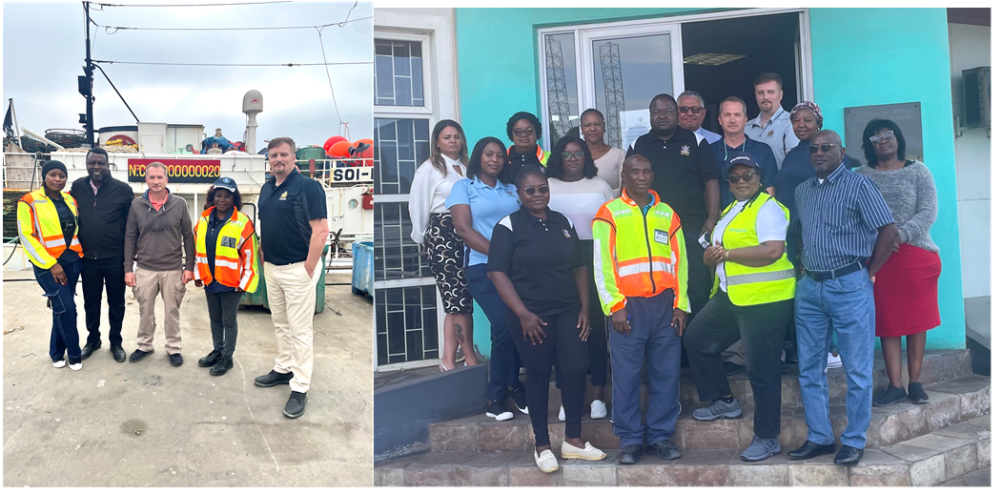
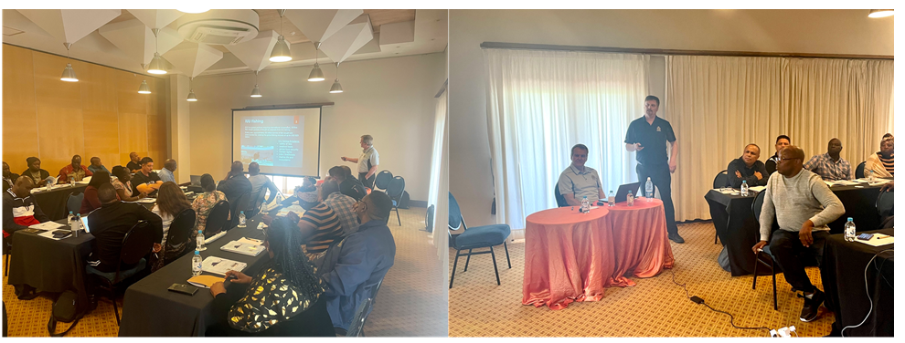
Mission de formation des inspecteurs au port (24-26 mars 2025) :

